**Werkblad zondag 7 mei 2023**

Thema van de dienst: Wees trouw in het dienen van God

Ken jij de **leertekst** al? Vul de ontbrekende woorden in:

(kies uit: bergen - hulp – ogen – sla – zal)

Ik …………… mijn …………………….. op naar de …………………………, vanwaar mijn …………………. komen …………….

Zing de **leerpsalm** maar mee:

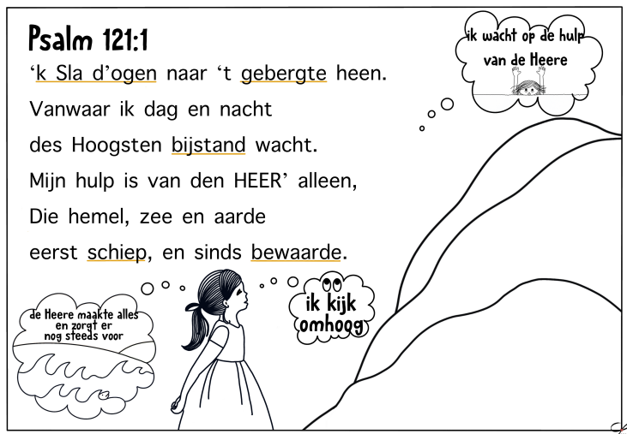

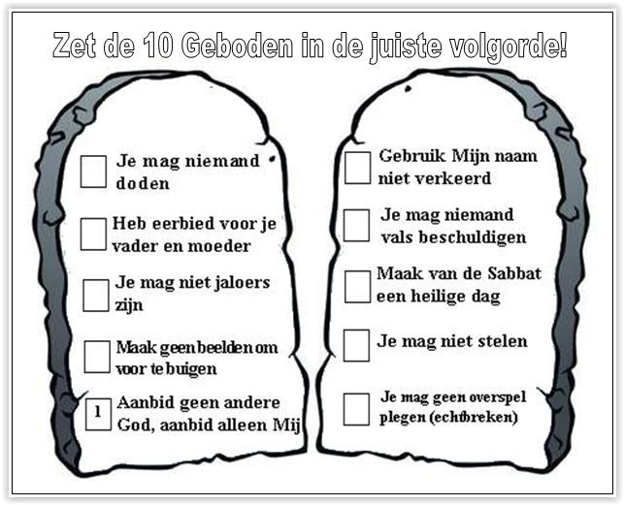

**De dominee leest uit de Bijbel**

Zet een rondje om de goede antwoorden:

1. We lezen met elkaar uit de eerste / tweede brief van Petrus / Johannes / Timotheüs
2. Deze brief staat in het oude / nieuwe testament.
3. De brief is geschreven door Paulus / Jezus / Timotheüs

**Bij de preek**

1. Waar ben jij heel trouw in?

* Ik ga elke week naar sport
* Ik ruim elke dag mijn vieze was op
* Ik geef mijn huisdier elke dag te eten

1. God wil dat we trouw zijn aan Hem. Wat past bij jou?

* Ik lees elke dag uit de Bijbel
* Ik lees meer dan 3 keer per week een Bijbels dagboekje
* Ik bid elke dag dat ik veel van God mag houden
* Ik ga regelmatig naar de kerk

1. Soms is trouw zijn heel moeilijk. Wat past bij jou?

* Soms ga ik liever niet naar de kerk.
* Als ik moe ben, lees ik niet uit de Bijbel
* Tegen mijn vrienden vertel ik liever niet over God

|  |
| --- |
| 100+ heart coloring pages: A huge collection of free Valentine's Day ...Paulus schrijft:  Ook als wij niet trouw zijn naar God,  blijft Hij wel trouw naar ons!  Twee dingen blijven altijd:   1. De Heere kent wie bij Hem horen. 2. Als je de Heere kent, mag je geen slechte dingen doen. |

1. Als mensen stoppen met hun slechte gedrag, kunnen ze toch nog gered worden! Dit maakt mij:

* bezorgd
* blij
* bang

